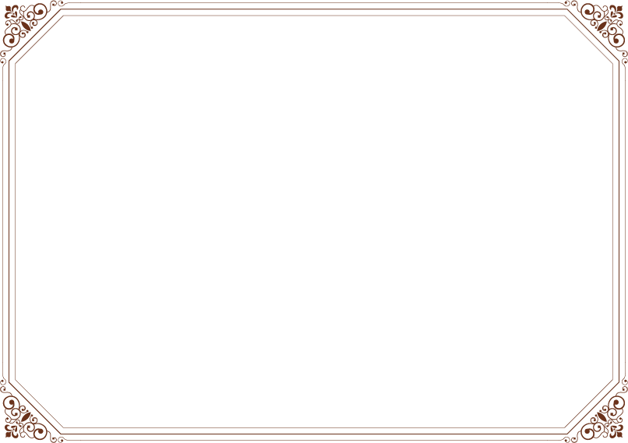

ފެމިލީ ކޯޓު
މާލެ، ދިވެހިރާއްޖެ

ކައިވެންޏަށް ހޭލުންތެރި ކުރުމުގެ ޕްރޮގްރާމުގައި ބައިވެރިވިކަމުގެ ލިޔުން

މިލިޔުމަކީ އިބްރާހީމް ނަދީމް އައިޑީކާޑް ނަންބަރު A001241
ކައިވެންޏަށް ހޭލުންތެރިކުރުމުގެ ޕްރޮގްރާމުގައި ބައިވެރިވެފައ ވާތީ ދޫކޮށްފައިވާ ލިޔުމެކެވެ.


16 ޑިސެމްބަރ 2025

ޕްރޮގްރާމް ކޯޑިނޭޓަރ ފެމިލީ ކޯޓު

